Определение нужного размера хипа

1. Запустили приложение calcDemo с настройками по умолчанию. Время выполнения приложения: 21542 мс.

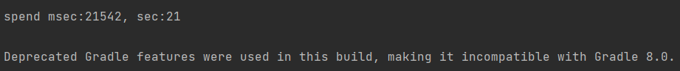

1. Произвели замеры выполнения приложения с размерами хипа 256, 512, 1024, 2048 и 4096.

|  |  |  |
| --- | --- | --- |
| № запуска | Размер хипа, мб | Время выполнения, мс |
| 1 | 256 | OutOfMemoryError |
| 2 |
| 3 |
| 1 | 512 | 25178 |
| 2 | 24062 |
| 3 | 24132 |
| 4 | 23386 |
| 5 | 23933 |
| Среднее время выполнения: | | 24138 |
| 1 | 1024 | 19253 |
| 2 | 19025 |
| 3 | 19730 |
| 4 | 19550 |
| 5 | 19293 |
| Среднее время выполнения: | | 19370 |
| 1 | 2048 | 19019 |
| 2 | 21444 |
| 3 | 19070 |
| 4 | 17330 |
| 5 | 19349 |
| Среднее время выполнения: | | 19242 |
| 1 | 4096 | 26238 |
| 2 | 23273 |
| 3 | 21129 |
| 4 | 21532 |
| 5 | 21544 |
| Среднее время выполнения | | 22743 |

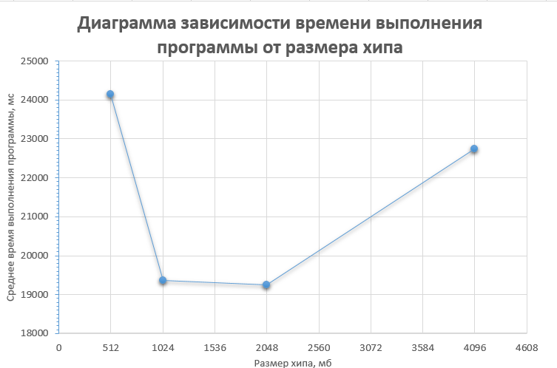

При увеличении хипа с 1024 до 2048 мб, “производительность” увеличивается на:

Производительность при 2048 мб увеличивается на 0.66%, что является незначительным при увеличении объема хипа в 2 раза.

Вывод: оптимальный размер хипа – 1024 мб.

1. После оптимизации программы повторно провели замеры времени

|  |  |  |
| --- | --- | --- |
| № запуска | Размер хипа, мб | Время выполнения, мс |
| 1 | 256 | 8722 |
| 2 | 7405 |
| 3 | 6752 |
| 4 | 7216 |
| 5 | 7046 |
|  |  | 7428 |
| 1 | 512 | 5313 |
| 2 | 4998 |
| 3 | 4820 |
| 4 | 4892 |
| 5 | 4904 |
| Среднее время выполнения: | | 4985 |
| 1 | 1024 | 5737 |
| 2 | 5010 |
| 3 | 5080 |
| 4 | 6118 |
| 5 | 5413 |
| Среднее время выполнения: | | 5471 |

После оптимизации программы:

1. Перестала “вылетать” ошибка OutOfMemoryError при хипе 256мб
2. При 512мб время уменьшилось на 19153 мс или 79,4%
3. При 1024мб время уменьшилось на 13899 мс или 71,7%
4. На оптимизированной программе лучше использовать хип 512мб